**Министерство образования и науки Самарской области**

**ГБПОУ «ПОВОЛЖСКИЙ ГОСУДАРСТВЕННЫЙ КОЛЛЕДЖ»**

|  |  |
| --- | --- |
| СОГЛАСОВАНО  Начальник управления персоналом  ОАО «ЕПК Самара»  ______________ Е.А.Елизарова  «___» ____________ 2023 г. | УТВЕРЖДАЮ  Зам директора по УМР ГБПОУ «ПГК»  __________ Л.Н. Гисматуллина  «___» ________________2023 г |

Комплект контрольно-оценочных средств

для оценки освоения итоговых образовательных результатов

профессионального модуля

**ПМ.02 «Разработка управляющих программ для станков числовым программным управлением»**

***программы подготовки квалифицированных рабочих, служащих***

**по профессии**

**15.01.32 Оператор станков с программным управлением**

**(ФП «ПРОФЕССИОНАЛИТЕТ»)**

Самара, 2023

|  |  |
| --- | --- |
| **ОДОБРЕНО**  Протоколом заседания ПЦМК  от______________2023 №____  Председатель ПЦМК  ______________М.А.Лапицкая  ___ ________________2023г. | **СОГЛАСОВАНО**  Менеджер компетенции  «Токарные работы на станках с ЧПУ»  ________________А.А.Дикушина  _____ _________________ 2023г. |
| **ОДОБРЕНО**  Методист  ______________ Е.В.Клянина  ___ ________________2023г. | Менеджер компетенции  «Фрезерные работы на станках с ЧПУ»  ________________Е.В.Фоменкова  _____ _________________ 2023г. |

**Разработчики:**

Алябьева Н.В., преподаватель ГБПОУ «ПГК»

**Эксперты от работодателя:**

Начальник управления персоналом ОАО «ЕПК Самара» Е.А.Елизарова

**Рецензенты от колледжа:**

Клянина Е.В., методист.

**1 Пояснительная записка**

Комплект контрольно-оценочных средств по профессиональному модулю предназначен для проверки результатов освоения профессионального модуля программы подготовки квалифицированных рабочих, служащих (далее ППКРС) по профессии в части овладения видом профессиональной деятельности (далее ВПД): ПМ.02 «Разработка управляющих программ для станков числовым программным управлением»

Комплект контрольно-оценочных средств входит в состав фонда оценочных средств основной профессиональной образовательной программы по профессии15.01.32 Оператор станков с программным управлением, реализуемой в ГБПОУ «ПГК».

Комплект контрольно-оценочных средств разработан на основе рабочей программы по профессиональному модулю, утвержденной приказом директора по колледжу от 13.04.2022г. № 211 - 03 в ГБПОУ «ПГК».

Настоящий комплект контрольно-оценочных средств предназначен для проведения аттестационных испытаний по профессиональному модулю в форме выполнения комплексного практического задания*.*

Структура комплекта контрольно-оценочных средств, порядок разработки, согласования и утверждения регламентированыположением о проведении квалификационного экзамена*.*

Комплект контрольно-оценочных средств включает компетентностно-ориентированные задания (КОЗ), направленные на проверку сформированности профессиональных компетенций (далее ПК) ПМ.02 «Разработка управляющих программ для станков числовым программным управлением».

Комплек контрольно-оценочных средств для освоения итоговой аттестации реализуемой ПМ 02 «Разработка управляющих программ для станков числовым программным управлением», разработан на основе оценочных материалов для демонстрационного экзамена конкурса «Профессионалы» по компетенции «Токарные работы на станках с ЧПУ» и «Фрезерные работы на станках с ЧПУ».

Модуль - Программирование: CAM программа**.**

Инструментарий оценки предназначен для оценки ВПД. Оценивание происходит в целом. Для оценки ВПД в целом.

Оценивание происходит на основе:

* процесса практической деятельности (подготавливать приспособления и инструменты для изготовления деталей) по критериям;
* процесса практической деятельности (налаживать и подналаживать станок с ЧПУ) по критериям;
* продукта практической деятельности (изготавление детали) по критериям.

Для оценки ВПД в целом используется одно задание, каждое включает в себя 1вариант.

Экзамен проводится одновременно для всей группы. Количество вариантов задания для экзаменующегося – каждому. Время выполнения задания –80 минут.

Условием положительной аттестации по профессиональному модулю является однозначное решение: «вид профессиональной деятельности освоен». При отрицательном заключении хотя бы по одной из ПК принимается решение: «вид профессиональной деятельности не освоен».

Процедура проведения итоговой аттестации по ПМ (экзамен (квалификационный)) регламентирована положением о проведении квалификационного экзамена, содержащего нормативные требования к порядку подготовки и проведения экзамена).

**Нормативной базой** разработки КОС и проведения оценочной процедуры являются:

* Федерального государственного стандарта среднего профессионального образования по профессии 15.01.32 Оператор станков с программным управлением, утвержденного приказом Министерства образования и науки РФ от «09» декабря 2016 г. №1555.
* Итоги исследования квалификационных запросов со стороны предприятий/организаций регионального рынка труда*;*
* Положение о региональной системе квалификационной аттестации по профессиональным модулям основных и дополнительных образовательных программ начального профессионального и среднего профессионального образования, утвержденное распоряжением министерства образования и науки Самарской области от 19.11.2012 № 455-р.
* Положение «Периодичность и порядок текущего контроля успеваемости и промежуточной аттестации обучающихся».
* Положение об организации и проведении квалификационного экзамена по профессиональному модулю.

**Используемые термины и определения, сокращения**

|  |  |  |
| --- | --- | --- |
| ПМ | **–** | профессиональный модуль; |
| ВПД | **–** | вид профессиональной деятельности; |
| ППКРС | **–** | программы подготовки квалифицированных рабочих, служащих; |
| ПК | **–** | профессиональные компетенции; |
| МДК | **–** | междисциплинарный курс; |
| УП | **–** | учебная практика; |
| ПП | **–** | производственная практика; |
| КОС | **–** | контрольно-оценочные средства; |
| ОУ | **–** | образовательное учреждение; |
| КОЗ | *–* | компетентностно-ориентированное задание; |
| ФГОС СПО | *–* | Федеральный государственный образовательный стандарт среднего профессионального образования; |

**2Паспорт комплекта оценочных средств**

**2.1 Вид профессиональной деятельности** - Разработка управляющих программ для станков числовым программным управлением

**2.2 Предметы оценивания**

|  |  |
| --- | --- |
| **Код ПК** | **Наименование профессиональных компетенций** |
| ПК 2.1. | Разрабатывать управляющие программы с применением систем автоматического программирования. |
| ПК 2.2. | Разрабатывать управляющие программы с применением систем CAD/CAM. |
| ПК 2.3. | Выполнять диалоговое программирование с пульта управления станком. |

**2.3 Требования к деятельности обучающегося по профессиональным компетенциям**

| **Профессиональная компетенция** | **Код показателя оценки** | **Основные показатели оценки** |
| --- | --- | --- |
| ПК 2.1 Разрабатывать управляющие программы с применением систем автоматического программирования. | ПК 2.1.1 | 1.1.Контуры изготавливаемой детали соответствуют чертежу.  1.2. Выбор режущего инструмента соответствует обрабатываемому материалу.  1.3. Выбор режущего инструмента соответствует методу обработки.  1.4. Выбор режимов обработки соответствует материалу заготовки.  1.5. Выбор режимов обработки соответствует материалу инструмента.  1.6. Выбранная стратегия обработки детали позволяет изготовить деталь в соответствии с требованиями чертежа.  1.7. Вывод управляющей программы совершен корректно. |
| ПК 2.2 Разрабатывать управляющие программы с применением систем CAD/CAM. | ПК 2.2.1 | 2.1.Контуры изготавливаемой детали соответствуют чертежу.  2.2. Выбор режущего инструмента соответствует обрабатываемому материалу.  2.3. Выбор режущего инструмента соответствует методу обработки (черновая/ чистовая/ точение/сверление/рассверливание/ и т.д.).  2.4. Выбор режимов обработки соответствует материалу заготовки.  2.5. Выбор режимов обработки соответствует материалу инструмента.  2.6. Выбранная стратегия обработки детали позволяет изготовить деталь в соответствии с требованиями чертежа.  2.7 Вывод управляющей программы совершен корректно. |
| ПК 2.3 Выполнять диалоговое программирование с пульта управления станком. | ПК 2.3.1 | 3.1.Контуры изготавливаемой детали соответствуют чертежу.  3.2. Выбор режущего инструмента соответствует обрабатываемому материалу.  3.3. Выбор режущего инструмента соответствует методу обработки (черновая/чистовая/точение/сверление/рассверливание/ и т.д.).  3.4. Выбор режимов обработки соответствует материалу заготовки.  3.5. Выбор режимов обработки соответствует материалу инструмента.  3.6. Выбранная стратегия обработки детали позволяет изготовить деталь в соответствии с требованиями чертежа.  3.7. Вывод управляющей программы совершен корректно. |

**2.4. Объекты оценки**

|  |  |
| --- | --- |
| **Показатели оценки**  **результата** | **Объекты оценки** |
| **Токарные работы на станках с ЧПУ** | |
| настройка и поднастройка рабочего места в соответсвии с техническим заданием; | Оценка процесса практической деятельности соответствии с техническим заданием на рабочем месте |
| составление управляющей программы на эмуляторе Siemens 840D(HAAS) токарная обработка в соответствии с техническим заданием; | Оценка процесса практической деятельности соответствии с техническим заданием на рабочем месте |
| настройка и поднастройкарабочего места в соответствии с техническим заданием; | Оценка процесса практической деятельности соответствии с техническим заданием на рабочем месте |
| Выполнение 3D чертежа в программном обеспечении MasterCam в соответствии с техническим заданием; | Оценка процесса практической деятельности соответствии с техническим заданием на рабочем месте |
| Составление программы обработки детали в программном обеспечении MasterCam (токарная обработка) в соответствии с техническим заданием | Оценка процесса практической деятельности соответствии с техническим заданием на рабочем месте |
| Верификация управляющй програаммы при помощи станка DMG СTX 310 ecoline (HAASSL-20) | Оценка процесса практической деятельности соответствии с техническим заданием на рабочем месте |
| составление управляющей программы на стойки станкаDMG СTX 310 ecoline(HAASSL-20) в соответствии с техническим заданием | Оценка процесса практической деятельности в соответствии с техническими требованиями чертежа |
| **Фрезерные работы на станках с ЧПУ** | |
| настройка и поднастройка рабочего места в соответсвии с техническим заданием; | Оценка процесса практической деятельности соответствии с техническим заданием на рабочем месте |
| составление управляющей программы на эмуляторе Siemens 840D(HAAS) фрезерная обработка в соответствии с техническим заданием; | Оценка процесса практической деятельности соответствии с техническим заданием на рабочем месте |
| настройка и поднастройкарабочего места в соответствии с техническим заданием; | Оценка процесса практической деятельности соответствии с техническим заданием на рабочем месте |
| Выполнение 3D чертежа в программном обеспечении MasterCam в соответствии с техническим заданием; | Оценка процесса практической деятельности соответствии с техническим заданием на рабочем месте |
| Составление программы обработки детали в программном обеспечении MasterCam (фрезерная обработка) в соответствии с техническим заданием | Оценка процесса практической деятельности соответствии с техническим заданием на рабочем месте |
| Верификация управляющй програаммы при помощи станка DMG 635Vecolaine(HAASTM-1) | Оценка процесса практической деятельности соответствии с техническим заданием на рабочем месте |
| составление управляющей программы на стойки станка DMG 635Vecolaine (HAASTM-1) в соответствии с техническим заданием | Оценка процесса практической деятельности в соответствии с техническими требованиями чертежа |

***Объекты оценки***: Задание 1.Деталь – токарные работы на станках с ЧПУ

Задание 2. Деталь– фрезерные работы на станках с ЧПУ

**2.5 Требования к процедуре оценки**

|  |  |
| --- | --- |
| Помещение: | ГБПОУ «ПГК» Лаборатория Автоматизированного проектирования технологических процессов и программирования систем ЧПУ |
| Оборудование: | -токарный станок с ПУ DMGCTX 310 ecolain;  - фрезерный станок с ПУ DMG 635Vecolain; |
| Инструменты: | Программное обеспечение MasterCam  эмуляторе Siemens 840D(HAAS) |
| Расходные материалы: | Не предусмотренно |
| Доступ к дополнительным инструкциям и справочным материалам: | в свободном доступе представлены справочные материалы, инструкции по ТБ |
| Норма времени: | Задание 1 - Токарные работы на станках с ЧПУ - 90 мин.  Задание 2 – Фрезерные работы на станках с ЧПУ - 90 мин. |

**2.6 Требования к кадровому обеспечению оценки**

|  |  |
| --- | --- |
| **Кадровое обеспечение** | **Характеристика** |
| Оценщик | Представитель предприятия |
| Ассистент | Преподаватель, мастер ПО |
| Собеседник/клиент | Не требуется |

**3 ИНСТРУМЕНТАРИЙ ОЦЕНКИ**

* 1. **НАБОР ДЛЯ ИСПЫТУЕМОГО**
     1. коз;
     2. Чертеж детали
     3. ИНСТРУКЦИИ ДЛЯ ИСПЫТУЕМОГО (ОБУЧАЮЩЕГОСЯ);
     4. ЛИСТ ПОДСКАЗОК И ОШИБОК.
  2. **НАБОР ДЛЯ ОЦЕНЩИКА/ЭКСПЕРТА**
     1. ОЦЕНОЧНЫЙ ЛИСТ ПРОВЕРКИ;
     2. ИНСТРУКЦИЯ ДЛЯ ОЦЕНЩИКА/ЭКСПЕРТА;
     3. ТАБЛИЦЫ ОЦЕНКИ СФОРМИРОВАННОСТИ ПРОФЕССИОНАЛЬНЫХ КОМПЕТЕНЦИЙ

ГБПОУ «ПОВОЛЖСКИЙ ГОСУДАРСТВЕННЫЙ КОЛЛЕДЖ**»**

**У Т В Е Р Ж Д А Ю**

Зам. директора по УМР

________________Л.Н. Гисматуллина

____ ________________ 2023

**ЭКЗАМЕН КВАЛИФИКАЦИОННЫЙ**

ПМ.02 «Разработка управляющих программ для станков числовым программным управлением»

по профессии15.01.32 Оператор станков с программным управлением

***КОМПЕТЕНТНОСТНО-ОРИЕНТИРОВАННОЕ ЗАДАНИЕ***

Вам, как оператору токарных станков с ЧПУ, доверили работу по программированию детали.

**Внимательно изучите источники.**

**Вам необходимо:**

1. Пройдите инструктаж по технике безопасности и распишитесь в соответствующем журнале учета.
2. Внимательно прочитать чертеж детали.
3. Пройдите на рабочее место, указанное ассистентом.
4. Подготовить рабочее место в соответствии с регламентом работ итребований техники безопасности**.**
5. **Вам выдан чертеж детали (заготовка – Ø40х50мм).** 
   1. **Напишите программу обработки детали на эмуляторе** Siemens 840D и проверьте ее в графическом режиме. **Время выполнения данного задания – 20 минут**.
   2. Сдайте программу членам аттестационно-квалификационной комиссии
   3. Выполните чертеж детали в 3D модели в программном обеспечении MasterCam.
   4. **Напишите программу обработки детали** в программном обеспечении MasterCam, проверьте ее в графическом режиме. **Время выполнения данного задания – 30 минут.**
   5. Произведите верификацию управляющей программы програаммы при помощи станка DMG СTX 310 ecoline. **Время выполнения данного задания – 10 минут.**
   6. Сдайте программу членам аттестационно-квалификационной комиссии
   7. **Напишите программу обработки детали со стойки станка. Время выполнения данного задания – 20 минут.**
   8. Сдайте программу членам аттестационно-квалификационной комиссии.

Приложение А. Чертеж детали.

Приложение Б. Инструкция для испытуемого (обучающегося).

|  |  |  |
| --- | --- | --- |
| Председатель ПЦМК  _____________ М.А.Лапицкая |  | Преподаватель  _________________Е.В. Фоменков  _________________А.А.Дикушина |
| 17 октября 2023г. |  | 17 октября 2023г. |

**ПРИЛОЖЕНИЕ А**

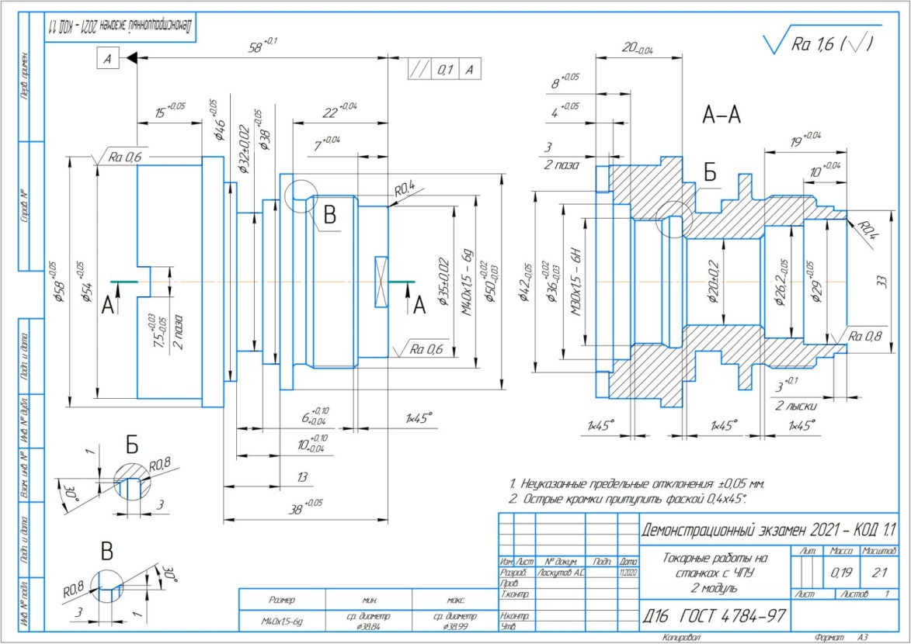

Рисунок 1 – Чертеж детали Токарные работы на станках с ЧПУ

ГБПОУ «ПОВОЛЖСКИЙ ГОСУДАРСТВЕННЫЙ КОЛЛЕДЖ**»**

**У Т В Е Р Ж Д А Ю**

Зам. директора поУМР

________________Л.Н. Гисматуллина

____ ________________ 2023

**ЭКЗАМЕН КВАЛИФИКАЦИОННЫЙ**

ПМ.02 «Разработка управляющих программ для станков числовым программным управлением»

по профессии 15.01.32 Оператор станков с программным управлением

***КОМПЕТЕНТНОСТНО-ОРИЕНТИРОВАННОЕ ЗАДАНИЕ***

Вам, как оператору фрезерных станков с ЧПУ, доверили работу по программированию детали.

**Внимательно изучите источники.**

**Вам необходимо:**

1. Пройдите инструктаж по технике безопасности и распишитесь в соответствующем журнале учета.
2. Внимательно прочитать чертеж детали.
3. Пройдите на рабочее место, указанное ассистентом.
4. Подготовить рабочее место в соответствии с регламентом работ итребований техники безопасности**.**
5. **Вам выдан чертеж детали (заготовка – 20х40х40мм).** 
   1. **Напишите программу обработки детали на эмуляторе** Siemens 840D и проверьте ее в графическом режиме. **Время выполнения данного задания – 20 минут**.
   2. Сдайте программу членам аттестационно-квалификационной комиссии
   3. Выполните чертеж детали в 3D модели в программном обеспечении MasterCam.
   4. **Напишите программу обработки детали** в программном обеспечении MasterCam, проверьте ее в графическом режиме. **Время выполнения данного задания – 30 минут.**
   5. Произведите верификацию управляющей программы програаммы при помощи станка DMG 635V ecoline. **Время выполнения данного задания – 10 минут.**
   6. Сдайте программу членам аттестационно-квалификационной комиссии
   7. **Напишите программу обработки детали со стойки станка. Время выполнения данного задания – 20 минут.**
   8. Сдайте программу членам аттестационно-квалификационной комиссии.

Приложение А. Чертеж детали.

Приложение Б. Инструкция для испытуемого (обучающегося).

|  |  |  |
| --- | --- | --- |
| Председатель ПЦМК  _____________ М.А.Лапицкая |  | Преподаватель  _________________Е.В. Фоменкова  _________________А.А.Дикушина |
| 17 октября 2023г. |  | 17 октября 2023г. |

**ПРИЛОЖЕНИЕ А1**

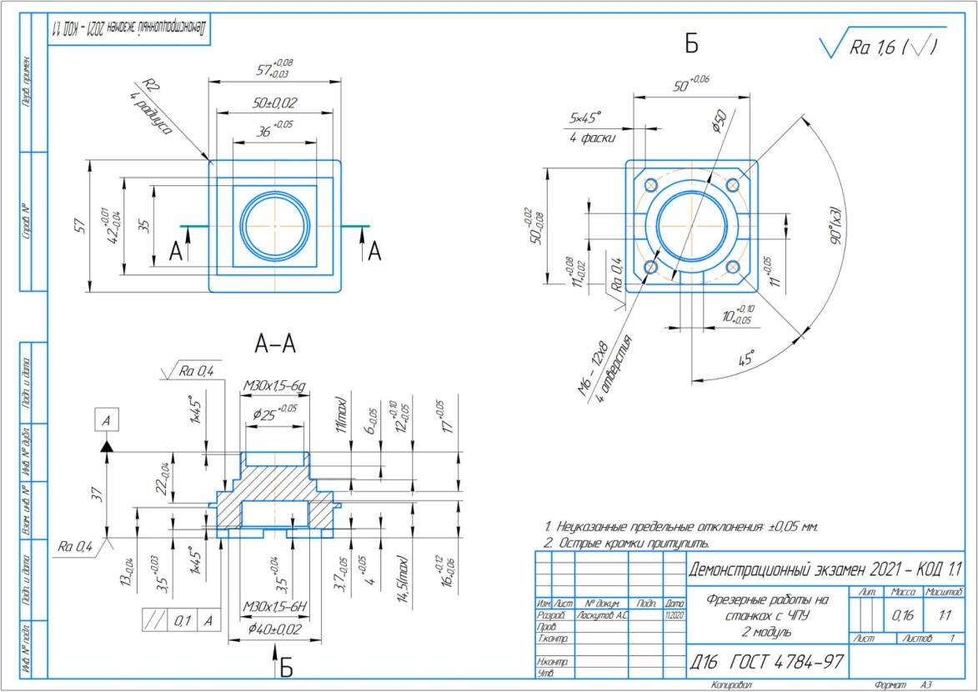

Рисунок 1.1 – Чертеж детали Фрезерные работы на станках с ЧПУ

**ПРИЛОЖЕНИЕ Б**

ГБПОУ «ПОВОЛЖСКИЙ ГОСУДАРСТВЕННЫЙ КОЛЛЕДЖ»

**ЭКЗАМЕН (КВАЛИФИКАЦИОННЫЙ)**

ПМ.02 «Разработка управляющих программ для станков числовым программным управлением»

по профессии15.01.32 Оператор станков с программным управлением

**Инструкция для испытуемого (обучающегося)**

1. Подготовьте рабочее место (включите компьютер, запустите программное обеспечении MasterCam, подготовьте в программном обеспечении MasterCam горячие клавиши) – 10 мин.
2. Внимательно прочитайте задание – изучение рабочего чертежа 10 мин.
3. Прочитав задание – приступайте к его выполнению.
4. Если у Вас возникли вопросы, связанные с заданием (отсутствует чертеж, плохо просматриваемый текст), то Вы имеете права задать уточняющие вопросы.
5. Время выполнения задании – 80 мин. В случае, если Вы не выполнили задание в установленное время, то оно будет оцениваться в том виде, в котором оно будет готово к этому времени.
6. Вы не можете общаться с другими испытуемыми.
7. Вы не можете нарушать дисциплину.
8. Выполнив задание, сдайте его ассистенту.

**При выполнении практического задания Вам необходимо:**

1. Одеть спецодежду и занять рабочее место по указанию ассистента.

2. Получить рабочий чертеж изделия от ассистента.

3. Подготовить рабочее место к работе.

4.Составьте управляющую программу по обработке детали: на эмуляторе, в программном обеспечении MasterCam и со стойки станка.

5. Сдайте программу членам аттестационно-квалификационной комиссии.

**При нарушении указанного условия обучающийся не допускается к выполнению практической работы.**

**4 ПАКЕТ ЭКСПЕРТА–ЭКЗАМЕНАТОРА**

Эксперт-экзаменатор является членом комиссии по оценке освоения итоговых образовательных результатов ПМ.02 «Разработка управляющих программ для станков числовым программным управлением».

Эксперту-экзаменатору предлагается, используя настоящий комплект оценочных средств, оценить сформированность образовательных результатов кандидатов.

Для выполнения установленных процедур оценки предназначен «Пакет эксперта-экзаменатора», включающий следующие документы:

|  |  |
| --- | --- |
| ПРИЛОЖЕНИЕ В | Инструкция для эксперта-экзаменатора по процедуре оценки итоговых образовательных результатов по профессиональному модулю. |
| ПРИЛОЖЕНИЕ Г | Практическое задание (из Экзаменационного пакета кандидата). |
| ПРИЛОЖЕНИЕ Д | Инструментарий оценки практического задания (показатели, критерии оценки, сводная оценочная таблица результатов сформированности профессиональных компетенций). |
| ПРИЛОЖЕНИЕ Е | Сводная оценочная таблица результатов освоения вида профессиональной деятельности Разработка управляющих программ для станков числовым программным управлением |
| ПРИЛОЖЕНИЕ Ж | Условия положительного/отрицательного заключения по результатам оценки итоговых образовательных результатов. |

**ПРИЛОЖЕНИЕ В**

ГБПОУ «ПОВОЛЖСКИЙ ГОСУДАРСТВЕННЫЙ КОЛЛЕДЖ»

**ЭКЗАМЕН (КВАЛИФИКАЦИОННЫЙ)**

ПМ.02 «Разработка управляющих программ для станков числовым программным управлением»

по профессии15.01.32 Оператор станков с программным управлением

**Инструкция для оценщика/эксперта**

1. Ознакомьтесь с заданиями для испытуемых (обучающихся), оцениваемыми компетенциями и показателями оценки.
2. Ознакомьтесь с бланками для каждого задания;
3. Проверьте выполненное задание в соответствии с оценочным листом.
4. Поставьте внизу бланка дату и подпись.

ГБПОУ «ПОВОЛЖСКИЙ ГОСУДАРСТВЕННЫЙ КОЛЛЕДЖ»

**ЭКЗАМЕН (КВАЛИФИКАЦИОННЫЙ)**

ПМ.02 «Разработка управляющих программ для станков числовым программным управлением»

по профессии15.01.32 Оператор станков с программным управлением

**Инструкция для ассистента (мастера производственного обучения)**

1. Вы имеете право вмешиваться в экзамен:

* в случае истечения срока выполнения задания
* в случае нарушения ТБ
* в случае нарушения дисциплины

1. При необходимости Вы можете дать ответы на организационные вопросы
2. По каждому из заполненных бланков оценки посчитайте суммарный балл.
3. Поставьте внизу бланка дату и подпись.

**ПРИЛОЖЕНИЕ Г**

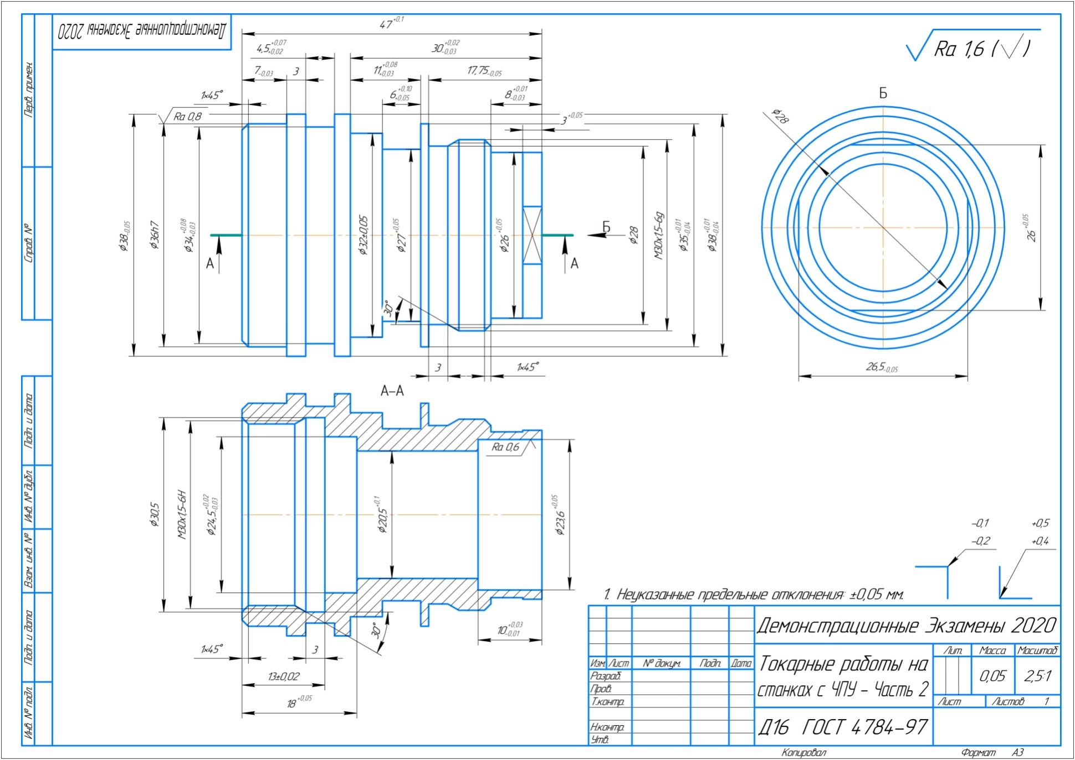

Рисунок 2 –Чертеж детали Токарные работы на станках с ЧПУ

**ПРИЛОЖЕНИЕ Д1**

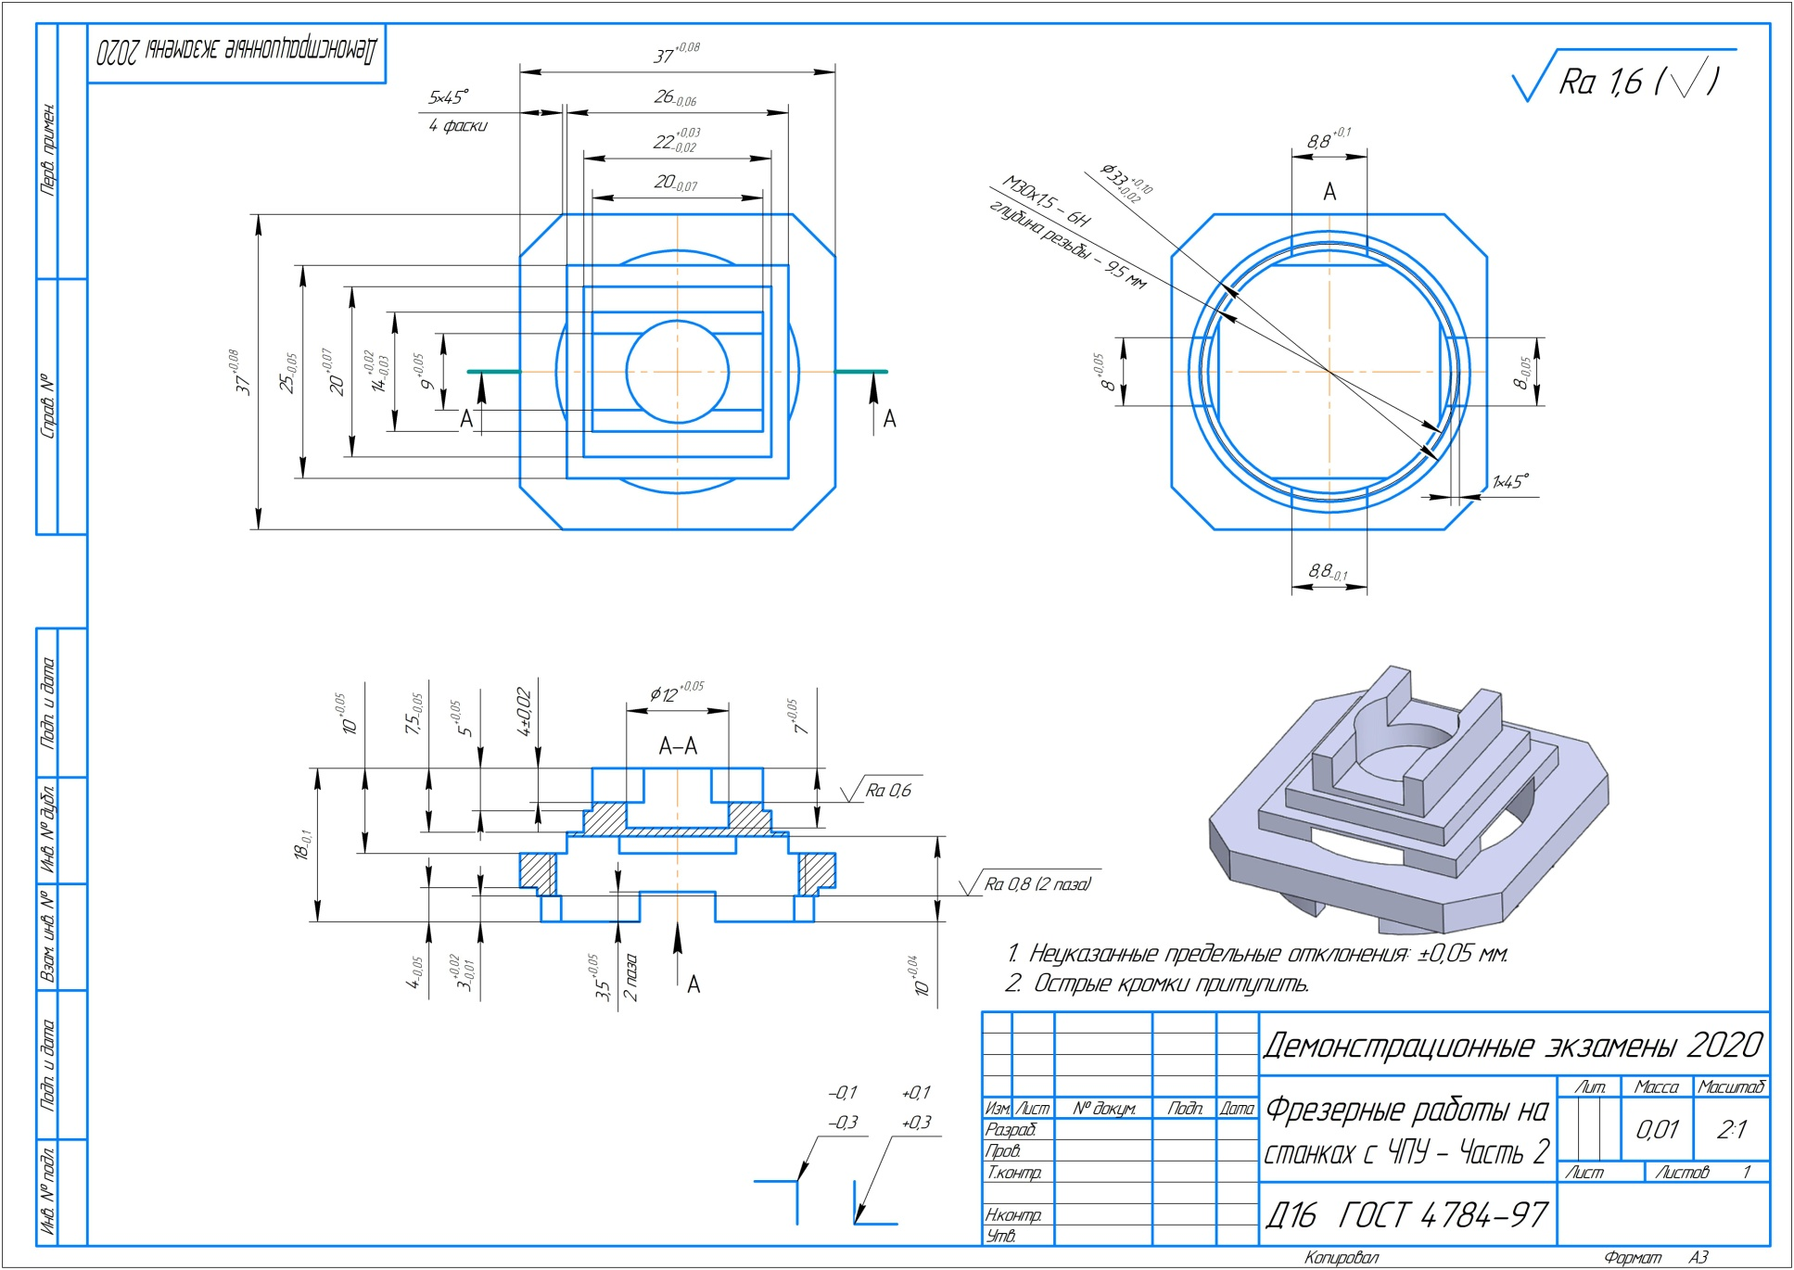

Рисунок 1 –Чертеж детали Фрезерные работы на станках с ЧПУ

## ПРИЛОЖЕНИЕ Е

**Критерии оценки показателей сформированности**

**ПК2.1 Разрабатывать управляющие программы с применением систем автоматического программирования**

|  |  |  |
| --- | --- | --- |
| **№**  **п/п** | **Критерии оценки показателей** | **Количество**  **баллов** |
| **Показатель 1.Характеристики программного продукта/ управляющей программы для металлообрабатывающего станка с программным управлением** | | |
| 1.1. | Контуры изготавливаемой детали соответствуют чертежу.  Контуры изготавливаемой детали не соответствуют чертежу. | 1  0 |
| 1.2. | Выбор режущего инструмента соответствует обрабатываемому материалу.  Выбор режущего инструмента не соответствует обрабатываемому материалу. | 1  0 |
| 1.3. | Выбор режущего инструмента соответствует методу обработки (черновая/чистовая/ точение/сверление/рассверливание/ и т.д.).  Выбор режущего инструмента не соответствует методу обработки. | 1  0 |
| 1.4. | Выбор режимов обработки соответствует материалу заготовки.  Выбор режимов обработки не соответствует материалу заготовки. | 1  0 |
| 1.5. | Выбор режимов обработки соответствует материалу инструмента.  Выбор режимов обработки не соответствует материалу инструмента. | 1  0 |
| 1.6. | Выбранная стратегия обработки детали позволяет изготовить деталь в соответствии с требованиями чертежа.  Выбранная стратегия обработки детали не позволяет изготовить деталь в соответствии с требованиями чертежа. | 1  0 |
| 1.7. | Вывод управляющей программы совершен корректно.  Вывод управляющей программы совершен некорректно.  Вывод управляющей программы не совершен. | 2  1  0 |
| **ИТОГО по ПК 2.1.** | | **8** |

**Сводная оценочная таблица результатов сформированности**

**ПК 2.1. Разрабатывать управляющие программы с применением систем автоматического программирования**

|  |  |  |  |  |  |  |  |  |  |  |  |
| --- | --- | --- | --- | --- | --- | --- | --- | --- | --- | --- | --- |
| №  п/п | ФИО  кандидата | Критерии оценки показателей | | | | | | | Набрано баллов | % выполнения | Заключение  о сформированности  ПК 2.1. |
| 1.1. Контуры изготавливаемой  детали соответствуют чертежу | 1.2. Выбор режущего инструмента  соответствует обрабатываемому  материалу | 1.3. Выбор режущего инструмента соответствует методу обработки | 1.4. Выбор режимов обработки  соответствует материалу заготовки | 1.5. Выбор режимов обработки соответствует материалу инструмента | 1.6. Выбранная стратегия обработки  детали позволяет изготовить деталь  в соответствии с  требованиями чертежа | 1.7. Вывод управляющей программы совершен корректно |
| **Максимальное кол-во баллов** | | **1** | **1** | **1** | **1** | **1** | **1** | **2** | **8** | **100** | **Сформирована/**  **не сформирована** |
| 1 |  |  |  |  |  |  |  |  |  |  |  |
| 2 |  |  |  |  |  |  |  |  |  |  |  |
| 3 |  |  |  |  |  |  |  |  |  |  |  |
| 4 |  |  |  |  |  |  |  |  |  |  |  |
| 5 |  |  |  |  |  |  |  |  |  |  |  |

Эксперт-экзаменатор__________________________________________

Эксперт-экзаменатор___________________________________________

Эксперт-экзаменатор___________________________________________

Эксперт-экзаменатор___________________________________________

Дата проведения: «____» ____________20___ г.

**Критерии оценки показателей сформированности**

**ПК2.2Разрабатывать управляющие программы с применением систем CAD/CAM**

|  |  |  |
| --- | --- | --- |
| **№**  **п/п** | **Критерии оценки показателей** | **Количество**  **баллов** |
| **Показатель 2.Характеристики программного продукта/ управляющей программы для металлообрабатывающего станка с программным управлением** | | |
| 2.1. | Контуры изготавливаемой детали соответствуют чертежу.  Контуры изготавливаемой детали не соответствуют чертежу. | 1  0 |
| 2.2. | Выбор режущего инструмента соответствует обрабатываемому материалу.  Выбор режущего инструмента не соответствует обрабатываемому материалу. | 1  0 |
| 2.3. | Выбор режущего инструмента соответствует методу обработки (черновая/чистовая/ точение/сверление/рассверливание/ и т.д.).  Выбор режущего инструмента не соответствует методу обработки. | 1  0 |
| 2.4. | Выбор режимов обработки соответствует материалу заготовки.  Выбор режимов обработки не соответствует материалу заготовки. | 1  0 |
| 2.5. | Выбор режимов обработки соответствует материалу инструмента.  Выбор режимов обработки не соответствует материалу инструмента. | 1  0 |
| 2.6. | Выбранная стратегия обработки детали позволяет изготовить деталь в соответствии с требованиями чертежа.  Выбранная стратегия обработки детали не позволяет изготовить деталь в соответствии с требованиями чертежа. | 1  0 |
| 2.7. | Вывод управляющей программы совершен корректно.  Вывод управляющей программы совершен некорректно.  Вывод управляющей программы не совершен. | 2  1  0 |
| **ИТОГО по ПК 2.2.** | | **8** |

**Сводная оценочная таблица результатов сформированности**

**ПК2.2Разрабатывать управляющие программы с применением систем CAD/CAM**

|  |  |  |  |  |  |  |  |  |  |  |  |
| --- | --- | --- | --- | --- | --- | --- | --- | --- | --- | --- | --- |
| №  п/п | ФИО  кандидата | Критерии оценки показателей | | | | | | | Набрано баллов | % выполнения | Заключение  о сформированности  ПК 2.2. |
| 2.1. Контуры изготавливаемой  детали соответствуют чертежу | 2.2. Выбор режущего инструмента  соответствует обрабатываемому  материалу | 2.3. Выбор режущего инструмента соответствует методу обработки | 2.4. Выбор режимов обработки  соответствует материалу заготовки | 2.5. Выбор режимов обработки соответствует материалу инструмента | 2.6. Выбранная стратегия обработки  детали позволяет изготовить деталь  в соответствии с  требованиями чертежа | 2.7. Вывод управляющей программы совершен корректно |
| **Максимальное кол-во баллов** | | **1** | **1** | **1** | **1** | **1** | **1** | **2** | **8** | **100** | **Сформирована/**  **не сформирована** |
| 1 |  |  |  |  |  |  |  |  |  |  |  |
| 2 |  |  |  |  |  |  |  |  |  |  |  |
| 3 |  |  |  |  |  |  |  |  |  |  |  |
| 4 |  |  |  |  |  |  |  |  |  |  |  |
| 5 |  |  |  |  |  |  |  |  |  |  |  |

Эксперт-экзаменатор__________________________________________

Эксперт-экзаменатор___________________________________________

Эксперт-экзаменатор___________________________________________

Эксперт-экзаменатор________________________________________

Дата проведения: «____» ____________20___г.

**Критерии оценки показателей сформированности**

**ПК2.3 Выполнять диалоговое программирование с пульта управления станком**

|  |  |  |
| --- | --- | --- |
| **№**  **п/п** | **Критерии оценки показателей** | **Количество**  **баллов** |
| **Показатель 3.Характеристики программного продукта/ управляющей программы для металлообрабатывающего станка с программным управлением** | | |
| 3.1. | Контуры изготавливаемой детали соответствуют чертежу.  Контуры изготавливаемой детали не соответствуют чертежу. | 1  0 |
| 3.2. | Выбор режущего инструмента соответствует обрабатываемому материалу.  Выбор режущего инструмента не соответствует обрабатываемому материалу. | 1  0 |
| 3.3. | Выбор режущего инструмента соответствует методу обработки (черновая/чистовая/ точение/сверление/рассверливание/ и т.д.).  Выбор режущего инструмента не соответствует методу обработки. | 1  0 |
| 3.4. | Выбор режимов обработки соответствует материалу заготовки.  Выбор режимов обработки не соответствует материалу заготовки. | 1  0 |
| 3.5. | Выбор режимов обработки соответствует материалу инструмента.  Выбор режимов обработки не соответствует материалу инструмента. | 1  0 |
| 3.6. | Выбранная стратегия обработки детали позволяет изготовить деталь в соответствии с требованиями чертежа.  Выбранная стратегия обработки детали не позволяет изготовить деталь в соответствии с требованиями чертежа. | 1  0 |
| 3.7. | Вывод управляющей программы совершен корректно.  Вывод управляющей программы совершен некорректно.  Вывод управляющей программы не совершен. | 2  1  0 |
| **ИТОГО по ПК 2.3.** | | **8** |

**Сводная оценочная таблица результатов сформированности**

**ПК2.3 Выполнять диалоговое программирование с пульта управления станком**

|  |  |  |  |  |  |  |  |  |  |  |  |
| --- | --- | --- | --- | --- | --- | --- | --- | --- | --- | --- | --- |
| №  п/п | ФИО  кандидата | Критерии оценки показателей | | | | | | | Набрано баллов | % выполнения | Заключение  о сформированности  ПК 2.3. |
| 3.1. Контуры изготавливаемой  детали соответствуют чертежу | 3.2. Выбор режущего инструмента  соответствует обрабатываемому  материалу | 3.3. Выбор режущего инструмента соответствует методу обработки | 3.4. Выбор режимов обработки  соответствует материалу заготовки | 3.5. Выбор режимов обработки соответствует материалу инструмента | 3.6. Выбранная стратегия обработки  детали позволяет изготовить деталь  в соответствии с  требованиями чертежа | 3.7. Вывод управляющей программы совершен корректно |
| **Максимальное кол-во баллов** | | **1** | **1** | **1** | **1** | **1** | **1** | **2** | **8** | **100** | **Сформирована/**  **не сформирована** |
| 1 |  |  |  |  |  |  |  |  |  |  |  |
| 2 |  |  |  |  |  |  |  |  |  |  |  |
| 3 |  |  |  |  |  |  |  |  |  |  |  |
| 4 |  |  |  |  |  |  |  |  |  |  |  |
| 5 |  |  |  |  |  |  |  |  |  |  |  |

Эксперт-экзаменатор__________________________________________

Эксперт-экзаменатор___________________________________________

Эксперт-экзаменатор___________________________________________

Эксперт-экзаменатор________________________________________

Дата проведения: «____» ____________20___г.

## ПРИЛОЖЕНИЕ Ж

**Сводная оценочная таблица результатов освоения вида профессиональной деятельности**

**«Разработка управляющих программ для станков числовым программным управлением »**

Наименование ОО: __ГБПОУ ПГК______________

Дата проведения: «____» ______ 20___ года

|  |  |  |  |  |  |  |  |  |  |  |  |  |  |  |
| --- | --- | --- | --- | --- | --- | --- | --- | --- | --- | --- | --- | --- | --- | --- |
| №  п/п | Ф.И.О.  кандидата | Итоги оценки  сформированности  ПК 2.1. | | | Итоги оценки  сформированности  ПК 2.2. | | | Итоги оценки  сформированности  ПК 2.3. | | | Итоги оценки  освоения ОВД | | | |
| Фактическое количество  набранных баллов | % выполнения | Заключение  о сформированности ПК 2.1 | Фактическое количество  набранных баллов | % выполнения | Заключение  о сформированности ПК 2.2 | Фактическое количество  набранных баллов | % выполнения | Заключение  о сформированности ПК 2.3 | Фактическое количество  набранных баллов | % выполнения | Заключение об освоении ОВД | Перевод в пятибалльную шкалу оценки |
|  | **Макс. количество баллов** | **8** |  |  | **8** |  |  | **8** |  |  | **24** |  |  |  |
| 1 |  |  |  |  |  |  |  |  |  |  |  |  |  |  |
| 2 |  |  |  |  |  |  |  |  |  |  |  |  |  |  |
| 3 |  |  |  |  |  |  |  |  |  |  |  |  |  |  |
| 4 |  |  |  |  |  |  |  |  |  |  |  |  |  |  |
| .. |  |  |  |  |  |  |  |  |  |  |  |  |  |  |

Эксперт-экзаменатор____________________________________________________

Эксперт-экзаменатор____________________________________________________

Эксперт-экзаменатор____________________________________________________

Эксперт-экзаменатор___________________________________________________

## ПРИЛОЖЕНИЕ И

**Условия положительного/отрицательного заключения по результатам оценки итоговых образовательных результатов по профессиональному модулю**

Вид деятельности считается освоенным при получении положительного заключения о сформированности каждой профессиональной компетенции.

Для положительного заключения о сформированности каждой профессиональной компетенции и об освоении ВД установлено пороговое значение суммарной оценки – не менее 70% от максимально возможного значения.

При отрицательном заключении хотя бы по одной профессиональной компетенции из состава итоговых образовательных результатов по профессиональному модулю принимается решение «вид деятельности не освоен».

Максимальное количество баллов по оценке ПК 2.1. Разрабатывать управляющие программы с применением систем автоматического программирования составляет 8 баллов. Для принятия решения о сформированности профессиональной компетенции кандидат должен набрать не менее 5 баллов, что составляет более 70 % (таблица 1).

Таблица 1

**Оценочная шкала сформированности**

**ПК 2.1. Разрабатывать управляющие программы с применением систем автоматического программирования**

|  |  |  |
| --- | --- | --- |
| Набрано баллов | < 5 | ≥ 5 |
| Доля (в %) от максимального возможного количества баллов | < 70 % | ≥ 70 % |
| Заключение  о сформированности ПК 2.1. | ПК 2.1.  не сформирована | ПК 2.1.  сформирована |

Максимальное количество баллов по оценке ПК 2.2. Разрабатывать управляющие программы с применением систем CAD/CAM составляет 8 баллов. Для принятия решения о сформированности профессиональной компетенции кандидат должен набрать не менее 5 баллов, что составляет 70 % (таблица 2).

Таблица 2

**Оценочная шкала сформированности**

**ПК 2.2. Разрабатывать управляющие программы с применением систем CAD/CAM**

|  |  |  |
| --- | --- | --- |
| Набрано баллов | < 5 | ≥ 5 |
| Доля (в %) от максимального возможного количества баллов | < 70 % | ≥ 70 % |
| Заключение  о сформированности ПК 2.2. | ПК 2.2.  не сформирована | ПК 2.2.  сформирована |

Максимальное количество баллов по оценке ПК 2.3. Выполнять диалоговое программирование с пульта управления станком составляет 8 баллов. Для принятия решения о сформированности профессиональной компетенции кандидат должен набрать не менее 5 баллов, что составляет 70 % (таблица 2).

Таблица 3

**Оценочная шкала сформированности**

**ПК 2.3. Выполнять диалоговое программирование с пульта управления станком**

|  |  |  |
| --- | --- | --- |
| Набрано баллов | < 5 | ≥ 5 |
| Доля (в %) от максимального возможного количества баллов | < 70 % | ≥ 70 % |
| Заключение  о сформированности ПК 2.3 | ПК 2.3.  не сформирована | ПК 2.3  сформирована |

Суммарное максимальное количество баллов по оценке освоения ВД Разработка управляющих программ для станков с числовым программным управлением составляет24 балла.

Для принятия положительного решения об освоении ВД кандидат должен набрать минимально установленное количество баллов для каждой оцениваемой профессиональной компетенции, соответствующей данному ВД.

Для перевода значения оценки освоения ВД Разработка управляющих программ для станков с числовым программным управлением в пятибалльную оценочную шкалу применяется таблица перевода (таблица 4).

Таблица 4

**Таблица перевода значения оценки освоения**

**ВД Разработка управляющих программ для станков с числовым программным управлением в пятибалльную шкалу**

|  |  |  |
| --- | --- | --- |
| **Доля набранных баллов (в %) от максимального возможного количества баллов** | **Фактическое количество набранных баллов** | **Оценка**  **в пятибалльной**  **шкале** |
| < 70 % | менее 16 баллов | «неудовлетворительно» |
| от 70 до 79 % | от 16 до 18 баллов  включительно | «удовлетворительно» |
| от 80 до 89 % | от 19 до 21 баллов включительно | «хорошо» |
| ≥ 90 % | 22 и более баллов | «отлично» |

**Инструкция для эксперта-экзаменатора по процедуре оценки итоговых образовательных результатов по профессиональному модулю**

1.Перед началом экзамена получите инструктаж у председателя аттестационно - квалификационной комиссии, во время которого будет определена сфера Вашей деятельности в процедуре оценки.

2. Ознакомьтесь с комплексным практическим заданием для кандидатов, оцениваемыми компетенциями, показателями и критериями оценки результата, входящему в Пакет эксперта – экзаменатора.

3. Оцените выполнение каждого этапа комплексного практического задания по установленным критериям и занесите результаты в таблицы:

По профессиональной компетенции ПК2.1.

* Сводная таблица оценки сформированности ПК 2.1.

По профессиональной компетенции ПК2.2.

* Сводная таблица оценки сформированности ПК 2.2.

По профессиональной компетенции ПК2.3.

* Сводная таблица оценки сформированности ПК 2.3.

4. Заполните совместно с другими членами комиссии в соответствии с

оценочной шкалой таблицу итоговых результатов оценки вида профессиональной деятельности **Разработка управляющих программ для станков числовым программным управлением,** примите консолидированное решение об освоении кандидатом данного вида профессиональной деятельности.

5.Примите совместно с другими членами комиссии решение о выдаче (отказе в выдаче) квалификационного аттестата.

6.Поставьте личную подпись в сводных таблицах и в протоколе квалификационного экзамена по данному профессиональному модулю.

Благодарим за внимание!